  DESARROLLADOR DEL PROYECTO  LeonardLance |   PROYECTO DESARROLLADO PARA  Lic. Valeria de la Torre

DOCUMENTO DE ALCANCE, CRONOGRAMA, VISTAS Y REQUERIMIENTOS WEB
Proyecto Sitio Web y Sistema de Reservas con Pago
Cliente: Lic. Valeria de la Torre (Nutrición Hormonal Femenina) | Desarrollador: LeonardLance
Inicio y Duración: A partir de este lunes (2 meses / 8 semanas) | Estado General: Fase 1 Completada | En desarrollo conforme al cronograma
01 · Objetivo General del Proyecto
Desarrollar una página web profesional, cálida y alineada con la identidad visual de la Lic. Valeria de la Torre que permita a los pacientes agendar su consulta de nutrición en línea. El propósito central del sistema es brindar mayor administración, control y orden sobre los horarios de consulta: la reserva únicamente se agendará en el calendario y enviará confirmación por correo electrónico al cliente y a la nutrióloga siempre y cuando el usuario haya realizado el pago.
02 · Requerimientos Funcionales del Sistema
ID | Requerimiento Solicitado | Descripción detallada de lo que hará el sistema
REQ-01 | Página Web Profesional (Landing Page) | Diseño web adaptable a celulares y computadoras con presentación de la Lic. Valeria de la Torre, especialidades en Nutrición Hormonal Femenina, beneficios y sección de reserva.
REQ-02 | Agenda de Horarios en Tiempo Real | El cliente podrá elegir fecha y hora disponible según los horarios configurados por la nutrióloga, evitando empalmes o citas duplicadas.
REQ-03 | Condición Obligatoria de Pago Previo | REGLA PRINCIPAL: Para que un horario quede reservado, el usuario deberá completar el pago en línea de la consulta. Si no paga, el horario sigue libre.
REQ-04 | Registro Automático en Calendario | Una vez acreditado el pago, la cita se agenda automáticamente en el calendario de la nutrióloga (Google Calendar) y envía el evento al calendario del cliente.
REQ-05 | Envío de Correos al Cliente y a la Nutrióloga | Al confirmarse el pago se envían automáticamente dos correos: 1) Al cliente con su confirmación, fecha, hora y comprobante; y 2) A la nutrióloga notificándole la nueva reserva pagada.
03 · Flujo Paso a Paso de una Reserva Pagada
- Paso 1 — Selección de Horario: El cliente entra a la página web, selecciona su tipo de consulta y elige un día y horario disponible.
- Paso 2 — Pago Seguro en Línea: El sistema solicita el pago de la reserva con tarjeta. (Si el usuario abandona sin pagar, la hora NO se bloquea).
- Paso 3 — Bloqueo en Calendario: En cuanto el pago es válido, el sistema crea el evento automáticamente en el Calendario de la Lic. Valeria y del paciente.
- Paso 4 — Confirmación por Correo: El sistema envía de inmediato el correo de confirmación tanto al paciente como a la nutrióloga.
04 · Paleta de Colores Oficial y Guía Visual Aplicada
Muestra | Nombre del Color | Código HEX / RGB | Aplicación en la Página Web
 | Verde Bosque Profundo | #253B2E | RGB(37, 59, 46) | Textos principales, títulos y pie de página
 | Verde Pino / Eucalipto | #3D5540 | RGB(61, 85, 64) | Botones de acción (Agendar Consulta) e iconos
 | Verde Salvia Suave | #83917B | RGB(131, 145, 123) | Subtítulos, detalles del loto y bordes suaves
 | Bronce / Dorado Antiguo | #A77237 | RGB(167, 114, 55) | Logotipo, nombre de marca y acentos elegantes
 | Dorado Champán | #DEB074 | RGB(222, 176, 116) | Iluminaciones doradas y degradados metálicos
 | Crema Arena / Nude | #EFDBC6 | RGB(239, 219, 198) | Fondos de secciones alternas y tarjetas destacadas
 | Blanco Marfil Cálido | #FEFAFA | RGB(254, 250, 250) | Fondo general limpio y cálido de la página web
05 · Cronograma de Desarrollo y Entregables (Plazo: 2 Meses / 8 Semanas)
El tiempo estimado de desarrollo e implementación por parte de LeonardLance es de 2 meses (8 semanas) contados a partir de este lunes, organizados en 4 fases quincenales para garantizar la correcta configuración de pagos, calendario y pruebas de calidad:
Periodo | Fase del Proyecto | Actividades y Entregables Incluidos | Estado
Semanas 1 y 2  (Mes 1) | Fase 1: Identidad Digital y Diseño Base | Vectorización de logotipos (.SVG y .PNG), extracción de paleta de colores oficial, guía de estilos web y estructura visual. | COMPLETADO
Semanas 3 y 4  (Mes 1) | Fase 2: Desarrollo de Página Web | Programación de la página web completa (Inicio, Sobre la Lic. Valeria, Especialidades en Nutrición Hormonal, Beneficios y Contacto) adaptable a móviles. | EN PROCESO
Semanas 5 y 6  (Mes 2) | Fase 3: Motor de Reservas y Pasarela de Pago | Integración del calendario de horarios disponibles conectado a pasarela de pago en línea (condición obligatoria de pago para confirmar cita). | PROGRAMADO
Semanas 7 y 8  (Mes 2) | Fase 4: Sincronización de Calendario, Correos y Lanzamiento | Conexión automática con el Calendario de la nutrióloga, configuración de correos para cliente y nutrióloga, pruebas de cobro real y publicación oficial. | PROGRAMADO
06 · Evidencia de Avance (Fase 1 Completada): Logotipos Digitalizados
A continuación se presentan las 3 variantes del logotipo oficial ya vectorizadas y optimizadas para su uso en las distintas secciones de la página web (Portada Principal, Barra de Navegación e Ícono / Sello sobre fondo oscuro):
 |  | 
1. Versión Principal Completa  (Portada y Presentación Web) | 2. Isotipo con Flor de Loto  (Menú Superior / Encabezado) | 3. Símbolo Dorado sobre Verde  (Pie de Página, Sellos y Favicon)
07 · Vistas del Sistema (Prototipo de Pantallas de la Página Web y Reservas)
Para ilustrar cómo funcionará la plataforma de principio a fin, se presentan las 4 vistas principales que recorrerá el paciente (desde que entra a la página web, elige su horario y realiza su pago, hasta que el sistema agenda en el Calendario y envía ambos correos):
Vista 1: Pantalla Principal (Inicio / Landing Page)
Presenta la marca de la Lic. Valeria de la Torre, sus especialidades en Nutrición Hormonal Femenina y los botones directos para "Agendar mi Consulta".
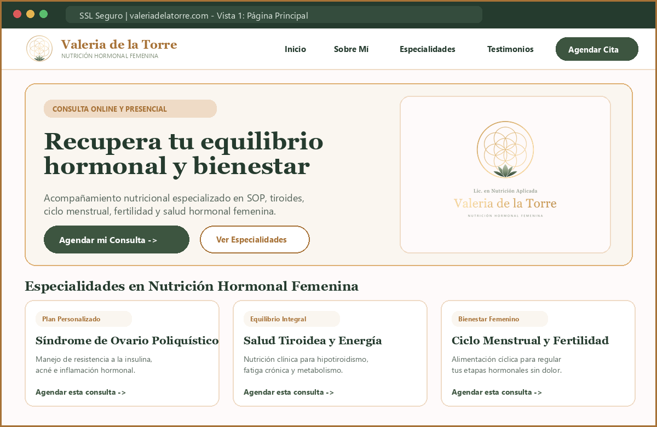

Vista 2: Selección de Fecha y Horario Disponible en Tiempo Real
El paciente visualiza los días y horas disponibles en la agenda de la nutrióloga (ej. Jueves 12 de Nov a las 11:00 AM) junto con el aviso de que el horario se confirma al realizar el pago.
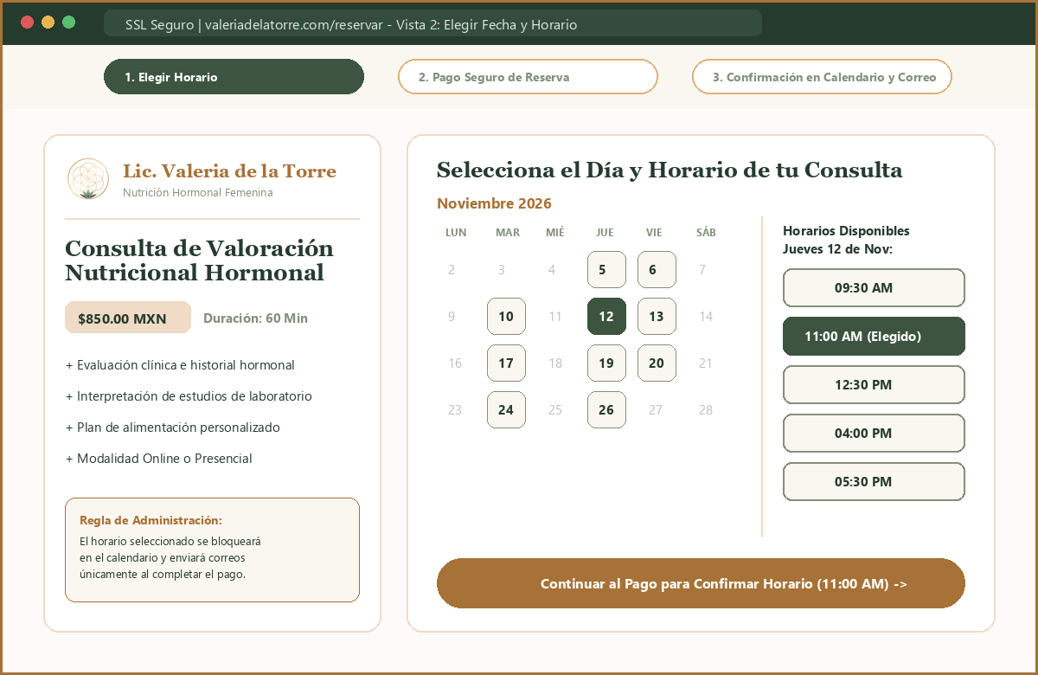

Vista 3: Datos del Paciente y Pasarela de Pago Obligatorio
El paciente ingresa su Nombre, Correo Electrónico y Teléfono, y realiza el pago con tarjeta ($850 MXN). Si no paga, la reserva no se guarda.
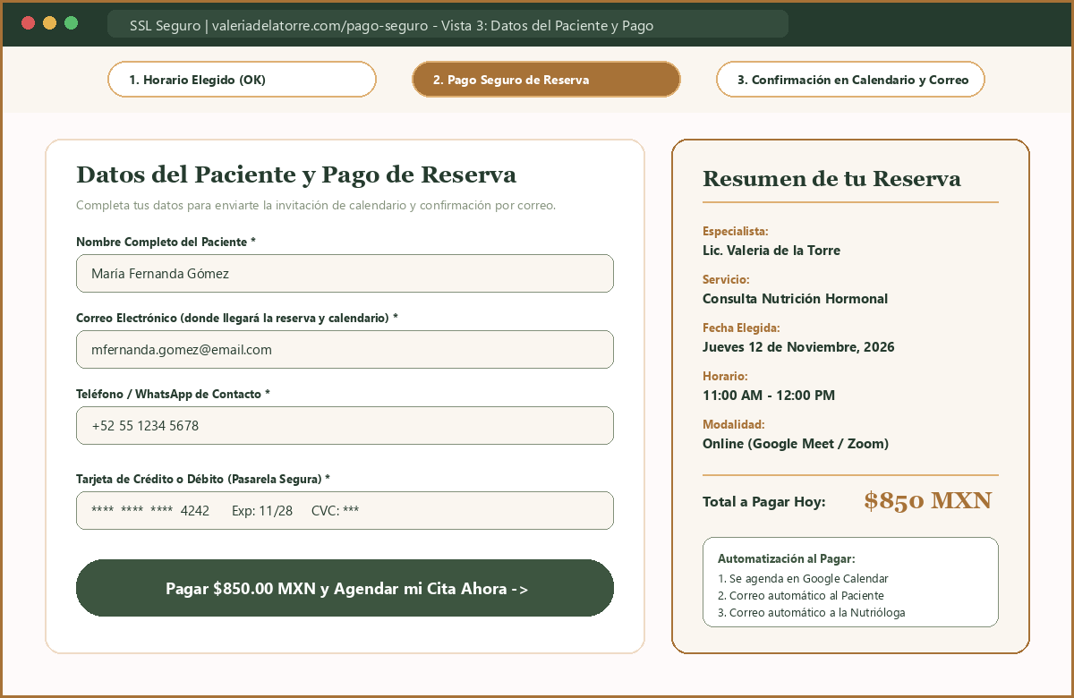

Vista 4: Confirmación Automática en Calendario y Envío de Correos (Paciente y Nutrióloga)
Una vez acreditado el pago, el sistema bloquea automáticamente la cita en Google Calendar y dispara dos correos electrónicos: uno al cliente con su confirmación y otro a la nutrióloga con los datos del paciente.
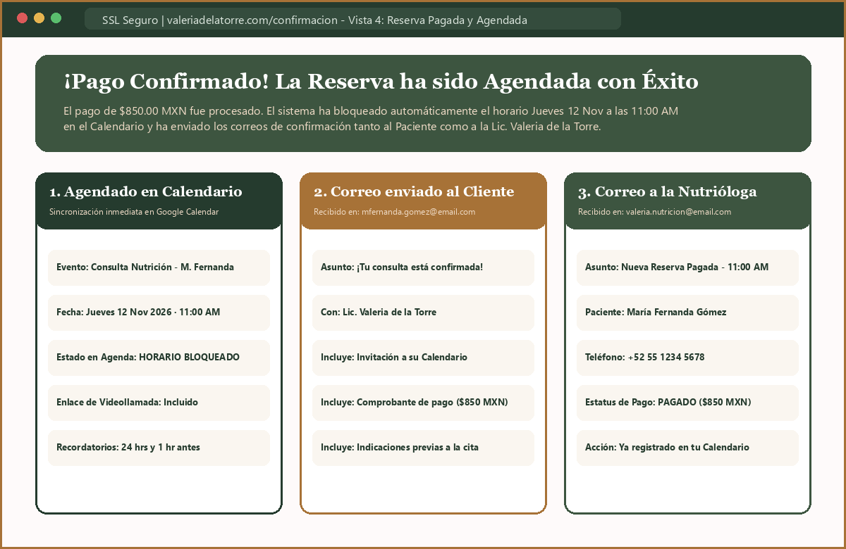

Vista 5: Panel Exclusivo de Administración de la Nutrióloga (Control y Orden de Agenda)
Vista privada para la Lic. Valeria de la Torre donde consulta únicamente las citas con pago verificado, revisa sus ingresos del mes, ve los correos enviados y puede abrir o bloquear horarios de su calendario con un clic.
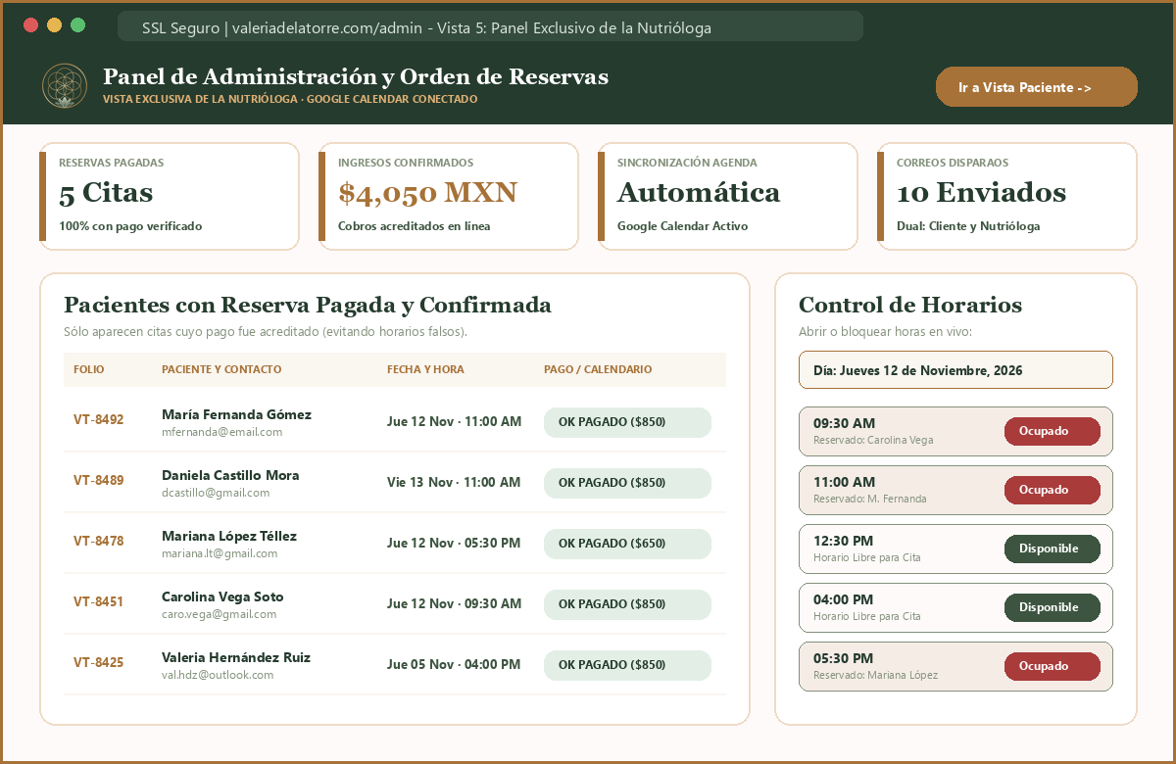

08 · Tecnologías y Herramientas Propuestas (Arquitectura Flexible)
Para garantizar velocidad, seguridad en los cobros y estabilidad en la sincronización de horarios, se propone el siguiente conjunto de tecnologías modernas:
Módulo del Sistema | Tecnologías / Herramientas Convenientes | Beneficio para el Proyecto
1. Diseño e Interfaz Web  (Frontend) | HTML5, CSS3 Moderno (Variables CSS / Tailwind) y JavaScript / React (Next.js) | Carga ultrarrápida en teléfonos móviles, excelente presentación visual y optimización en buscadores (SEO).
2. Pasarela de Pagos en Línea | Stripe Checkout y/o Mercado Pago | Cobro seguro con tarjetas de crédito y débito; valida el pago en tiempo real antes de autorizar la reserva.
3. Agenda y Calendario | Google Calendar API / Motor de Reservas (Cal.com / Node.js) | Sincronización automática de horarios libres y bloqueo inmediato en el calendario de la nutrióloga al pagar.
4. Correos Automáticos y Base de Datos | Resend / Brevo / Nodemailer (SMTP) + Supabase / Firebase | Envío instantáneo de confirmaciones y recibos por correo electrónico tanto al cliente como a la nutrióloga.
5. Alojamiento Web (Hosting y SSL) | Vercel / Netlify / Hostinger Cloud con Certificado SSL (HTTPS) | Alta disponibilidad 24/7 y conexión cifrada segura para proteger los datos de los pacientes.

Nota de Flexibilidad Tecnológica: Las tecnologías, librerías, pasarelas de pago y servicios mencionados en esta propuesta representan la arquitectura recomendada inicial; sin embargo, podrán adaptarse, actualizarse o cambiarse a lo largo del desarrollo del proyecto según la conveniencia técnica, facilidad de administración para la nutrióloga o mejoras de rendimiento, manteniendo siempre el cumplimiento íntegro de todos los requerimientos funcionales acordados.

_____________________________________  LeonardLance  Desarrollador Web y Responsable del Proyecto | _____________________________________  Lic. Valeria de la Torre  Conformidad del Cliente · Nutrición Hormonal Femenina

